6,2x25x0,8 Sicherheitsriem. azur hell C
Agrob Buchtal Solar Ceramics

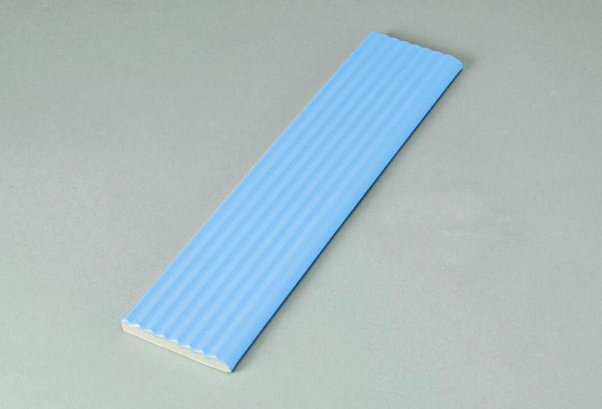Eigenschaften
GTIN:
4012767946756
HAN:
553002-34306
Bewertungsgruppe Rutschgefahr
C
Farbton
blau
Oberfläche
gerillt
Produkt
Riemchen
Werkstoff
Steinzeug
Breite (mm)
56,00
Dicke (mm)
8,00
Länge (mm)
244,00
Klassifizierung Keramik
glasiert, DIN EN 14411 AIb
Fugenbreite (mm)
6,00
Serie
Beckenkopfsystem St. Moritz

